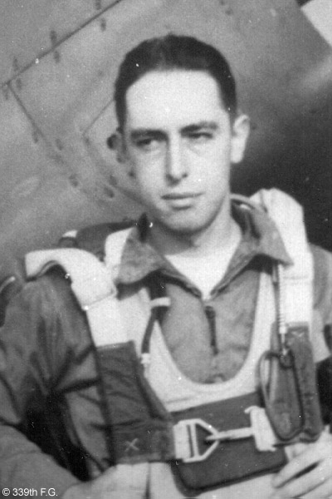

**Krosový běh REUTER RUN se koná k poctě US pilota kapitána R. F. Reutera, který byl dne 17. 4. 1945 sestřelen v katastru obce Boršov nad Vltavou, a to při útoku na letiště Luftwaffe v Plané u Č. B.. Při stejné bojové akci se na druhém břehu řeky Vltavy pokusil nouzově přistát smrtelně zraněný poručík W. R. Preddy. Jejich letecká bojová squadrona se toho dne zúčastnila jednoho z největších spojeneckých náletů na nacistické cíle v Evropě, více než 1000 těžkých bombardérů, doprovázených 800 stíhacími letadly.**

**REUTER RUN je letos závodem Jihočeského běžeckého poháru dětí a mládeže 2017**

**Místo: Boršov nad Vltavou (vodácký kemp) 8:00 – 9:30: prezentace hlavní závod**

**děti a mládež do 15 min. před startem**

**Datum: 12. 08. 2017 (sobota) 10:00: start hlavního závodu 12,5 km**

**Pořadatel: Boršovský běžecký klub 12:00: děti a mládež (dívky, chlapci)**

**Startovné: děti a mládež mimo hlavní závod zdarma**

**Kategorie dětí a mládeže:**

**starší dorost 1999 – 2000 / hlavní závod 12,5 km 10:00**

**mladší přípravka 2011 a méně / 100m 12:00**

**přípravka 2009 - 2010 / 200m cca. 12:10**

**nejmladší žactvo 2007 - 2008 / 500m cca. 12:20**

**mladší žactvo 2005 - 2006 / 500m cca. 12:30**

**starší žactvo 2003 - 2004 / 1000m cca. 12:40**

**mladší dorost 2001 – 2002 / 1000m cca. 12:50**

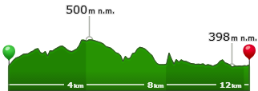**Profil trati hlavního závodu:**

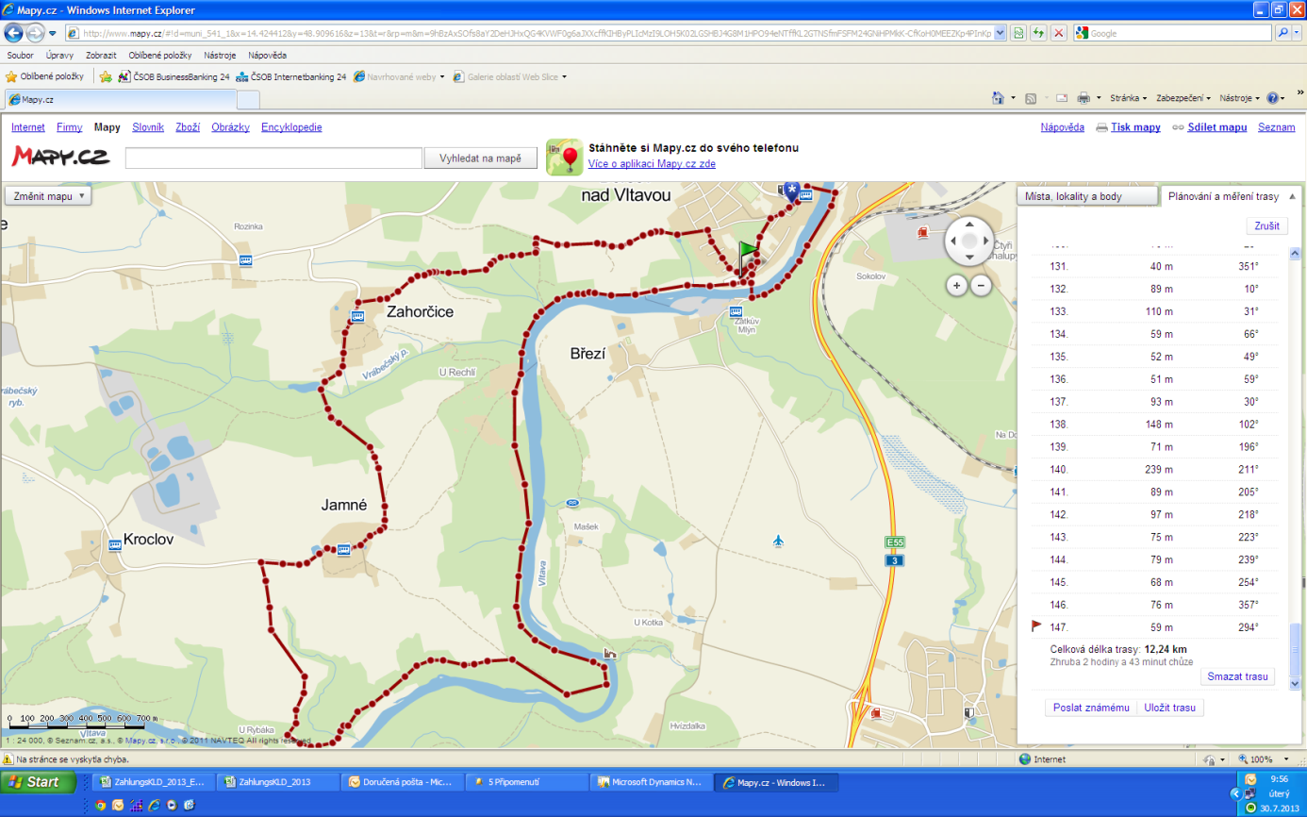**Mapa trati hlavního závodu:**

**Přihlášky: Možnost přihlášení přímo na místě v den závodu do 9:30 na hlavní závod / děti a mládež do 15 min. před startem kategorie.**

**Ceny: Věcné ceny v rámci kategorií, každý účastník obdrží pamětní keramiku a po doběhu občerstvení.**

**Trať: Krosový běh se běží převážně po zpevněných lesních cestách, část asfalt, závěrečná prémie v podobě brodu přes Vltavu v prostoru Zátkových těstáren (hloubka vody cca 40 cm). / děti a mládež po kamenité lesní cestě.**

**Občerstvení: 2x občerstvovací stanice na cca 4 km a 8 km (voda). V prostoru cíle voda, ovoce.**

**Další občerstvení a možnost příjemného posezení po závodě přímo na místě (kemp).**

**Parkování: Parkování pro vozidla závodníků zdarma na vyznačeném parkovišti u kempu.**

**Za odložené věci neručíme.**

**Zdravotní stav: Závodnicí běží na vlastní nebezpečí, za děti a mládež zodpovídají jejich rodiče.**





**Děkujeme sponzorům:**



**Poděkování za pomoc s přípravou závodu patří i rodinným příslušníkům a všem spolupracujícím.**

**REUTER RUN je letos závodem Jihočeského běžeckého poháru dětí a mládeže 2017**

